Handlungsanleitung

Hologramme – von der Bildspiegelung zur 3D-Projektion
Hologramme faszinieren. Ein 3D-Hologramm ist eine dreidimensionale Projektion, die sich frei im Raum befindet und die ohne 3D-Brillen etc. für jeden sichtbar ist.
Wie man selbst mit verschiedenen Apps aus eigenen Bildern Hologramme erzeugen kann, stellen wir Ihnen hier vor: einfach bis professionell, von Spiegelung bis zu 360° Projektion.
Während einfache Anwendungen die Erstellung eigener „Hologramme“ zulassen, wird die Produktion frei im Raum schwebender 3D-Illusionen technisch wie finanziell anspruchsvoll. Einfache Anwendungen, wie die App Holapex Hologram Video Maker verwenden ein zweidimensionales Bild, welches auf Reflexionsflächen gespiegelt wird. Aufwändige Produktionen dreidimensionaler Bilder kommen bislang für Filme und Messen zum Einsatz. Jedoch kann man im Handel inzwischen entsprechende Projektoren und holografische 360°-Filme bzw. Bilder erwerben. Allerdings stößt man bei der Erstellung realistischer Animationen auch schnell an seine Grenzen. Was heute möglich ist, zeigen die Videos der Deutschen Welle und des CNET. Aber es zeigt, was vielleicht bald auch mit Smartphone und Laptop möglich sein könnte.
Holapex Hologram Video Maker-App
Die App steht im Google Playstore kostenfrei zum Download zur Verfügung. Nach der Installation fragt die App beim Öffnen zunächst nach dem Zugriff auf den Speicher.
Anschließend erhält die Userin/der User die folgenden Elemente zur Auswahl
- Create Video
- Create Picture
- Videos
- By Holapex
Zusätzlich wird auf die Möglichkeit verwiesen, einen Account für einen werbefreien Gebrauch zu kaufen sowie die Gallery APP.
Mit einem Klick auf „Create Picture“ wird man aufgefordert, ein eigenes Bild auszuwählen. Dieses Bild erscheint in vierfacher Ausfertigung auf dem Bildschirm. Jetzt stellt man nur noch den kleinen Projektor mittig auf den Bildschirm und man kann das Hologramm sehen. Günstig ist es, wenn der Raum dunkel ist.
Mit einem Klick auf das kleine Projektorsymbol in der Ecke kann man das Bild drehen.
Die Erstellung von Videos erfolgt auf dem gleichen Weg.
Fertige Beispielvideos findet man unter „Videos“ auf der Startseite.
Negativ ist, dass man die eigenen Kreationen wie Bilder oder Videos nicht abspeichern kann. Bei Bildern könnte man einen Screenshot machen, bei Videos funktioniert das nicht.
Auch erzeugt die App noch keine richtigen Hologramme mit einer 360° Rundum-Ansicht. Hier wird dasselbe Bild vier Mal angezeigt. Bis zu einer 3D-Darstellung fehlt noch ein Schritt.
Erfahrungen aus dem Google Playstore über die App
- Enthält Werbung
- Eingeforderte Berechtigungen sind Standort, Kontakte, etc.
- Die Bewertungen gehen weit auseinander
In den App-Stores werden verschiedene Hologramm-Apps angeboten, die nach diesem Prinzip arbeiten.
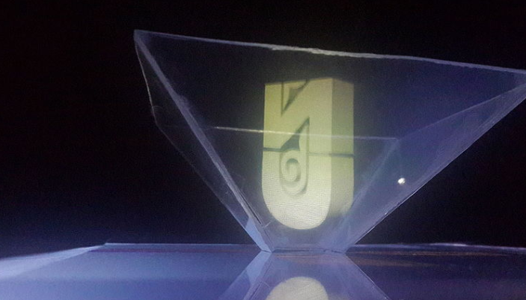
Bild: Selbstgebauter Hologramm-Projektor für Smartphone oder Tablet (Bild: MagzhanArtykov auf Wikimedia Commons; CC BY-SA 4.0)
Vier Bilder ein Hologramm
Wirkungsvoller ist es, wenn man das Objekt oder die Person von vier Seiten fotografiert. Ein dunkler Raum bei der Fotografie erhöht später die Wirkung des Hologramms.
Die vier Fotografien kann man anschließend mit einem Bildbearbeitungsprogramm zu einem Bild zusammensetzen, auf das Mobiltelefon oder Tablet hochladen und mit dem Projektor ansehen. Bei dem nachfolgenden Projekt JUWL wurde für die Aufnahme eine Box „Holomat“ verwendet.
Um selbst den 3D-Effekt zu erreichen, kann man wie folgt vorgehen:
- Ein Objekt oder eine Person von vier Seiten aus fotografieren.
- Vier Fotografien abspeichern.
- In einem Bildbearbeitungsprogramm eine quadratische Fläche anlegen.
- Den Hintergrund schwarz einfärben.
- Die vier Fotografien quadratisch zuschneiden.
- Die zugeschnittenen Bilder auf dem schwarzen Hintergrund platzieren. Dabei darauf achten, dass die Motive z.B. alle von innen nach außen ausgerichtet werden. (Hilfslinien helfen bei der perfekten Ausrichtung)
- Das Bild speichern und auf das Smartphone oder Tablet laden.
JUWL
Anlässlich der CeBIT 2016 präsentierte die Fraunhofer IAO das Exponat JUWL. Das Projekt gibt einen Einblick in die Welt von holografischen Illusionen, innovativen Spieleszenarien und haptischen Interaktionen.
Die Ziele des Projekts waren:
- die Aufmerksamkeitsspanne für die präsentierten Inhalte zu erhöhen
- und die Fragen zu klären, wie bestehende Touch-Device-Lösungen sinnvoll und ressourcenschonend erweitert werden können,
- wie sich mit einfachen Mitteln holografische Illusionen erzeugen lassen und
- wie ein digitales Erleben um haptische Erfahrungen erweitert werden kann.
JUWL baut auf dem Pepper’s Ghost Prinzip auf, einen Illusionstrick mit Spiegeln, aus dem 19. Jahrhundert. Jedoch soll bei JUWL der Bildschirm nicht nur Reflexionsfläche, sondern auch die Möglichkeiten von Touch-Devices zulassen.
Mit dem „Holomat“ wird zunächst ein 2D-Bild von einer Person oder einem Gegenstand aufgenommen und fehlende Daten zu einem räumlichen Bild ergänzt. Beides wird per E-Mail zugesandt. Das Bild wird mit der Software im Endgerät z.B. Smartphone verarbeitet und hochgeladen. Mit der interaktiven Pyramide kann man beim Betrachten Farbe und Form verändern. Die Pyramide enthält hierzu im Fuß Sensoren.
Weitere Informationen zu Einsatzmöglichkeiten und Produkten aus dem Projekt rund um den Einsatz von JUWL finden Sie auf der Homepage JUWL.
Quelle: CeBIT-Highlight „JUWL“: Dritte Dimension für Touch Devices

Hologramm Mapping
Bei einem Hologramm Mapping wird eine 3D-Projektion erzeugt, die sich frei im Raum befindet. Die aus virtuellen holografischen Bildern bestehende räumliche Projektion ist ohne den Einsatz von Hilfsmitteln wie zum Beispiel 3D-Brillen sichtbar. Für das Hologramm Mapping benötigt man spezielle transparente Projektionsflächen sowie Projektoren mit einer hohen Auflösung und speziell erzeugte Bildinhalte. Inzwischen gibt es 7D-Projektionen.
Beeindruckend ist das Beispiel des Circus Roncalli, der mit Hologrammen die Tiere in der Arena ersetzt. Wie im Video des Circus' Roncalli zu sehen, ist die Herstellung solcher Hologramme sehr aufwendig und benötigt neben hochwertiger Bild- und Videoprogramme eine große Rechenleistung. Im folgenden Video (CNET 11/2019) zeigen Wissenschaftler des Interact Lab an der University of Sussex Versuche, Hologramme frei im Raum zu erzeugen. Hierzu wird die Projektionsfläche verändert. Im Circus Roncalli wird hierzu eine große Nylonfläche aufgespannt. In dem folgenden Video wird eine kleine Kugel verwendet.

CC BY SA 3.0 DE by Susanne Witt für wb-web.

